**９．ワーク・ライフ・バランスとは何か？**

公民

**▌テーマの現状・背景・問題点**

労働は，人の生活を経済的に支えるために不可欠の行為である。また，働くことで自分の存在意義を自覚するなど，精神的にもなくてはならない。しかし，人間は働くためだけに生きているのではない。家族や友人との交流や，趣味や娯楽に没頭することも人生には必要である。労働は大切ではあるが，それだけに人生の全てを費やすわけにはいかない。仕事と生活との調和（ワーク・ライフ・バランス）が大切である。

高度経済成長期以来，日本人の長時間労働が指摘され，国際的な批判を浴びたこともある。そのため， 労働時間を短縮する取り組みがなされてきた。しかし最近では長期化する経済低迷の中で，特に正社員層の労働時間は延長傾向にある。また，働き過ぎによって，メンタルヘルス不全を初めとする心身の不調を訴える人が増え，過労死や自殺といった深刻な事例も増加している。適切なワーク・ライフ・バランスのためには，個人や個々の企業だけではなく，社会全体の取り組みが必要とされている。

**▌キーワード解説・ポイント解説**

**ワーク・ライフ・バランス**：内閣府の定義では，国民一人ひとりが，やりがいや充実感を持ちながら働き，仕事上の責任を果たすとともに，家庭や地域生活などにおいても，子育て期，中高年期といった人生の各段階に応じて多様な生き方が選択・実現できること，である。

**ワーク・ライフ・バランス憲章**：2007 年（平成 19 年），政府，地方公共団体，経済界，労働界の合意により，「仕事と生活の調和（ワーク・ライフ・バランス）憲章」が策定され，現在，官民を挙げて様々な取り組みが進められている。これに基づき，政府は，ワーク・ライフ・バランス推進のため，国民運動「カエル！ジャパン キャンペーン」を開始した。

**日本の長時間労働**：日本は国際労働機関の労働時間に関する条約を 1 つも批准しておらず，時間外労働の要請条件さえ満たせば労働時間を拡大させることができる。日本では時間外労働の条件として残業代（割増賃金）を支払うことが法律上必須とされ，罰則規定もあるが，賃金不払いの時間外労働、いわゆるサービス残業が横行する事業所も多い。さらには，年次有給休暇の取得率が他の先進国よりも著しく低い。

**過労死・過労自殺：**過労死とは、周囲からの暗黙の強制などにより，長時間残業や休日なしの勤務を強いられる結果，精神的・肉体的負担で，脳溢血，心臓麻痺などで突然死することである。日本の深刻な状況から，英語でもKaroshiという語が使われるようなった。さらに長時間労働によるメンタルヘルス不全や燃え尽き症候群に陥り，自殺する者も多く，この過労自殺も深刻化している。

**⮺関連キーワード**

仕事中毒（ワーカーホリック） サービス残業 ブラック企業 ワークシェアリング

**▌今後の課題**

長時間労働を抑制し，ワーク・ライフ・バランスを回復するには，意識面だけではなく，政策対応も必要である。2017年現在，政府は働き方改革を唱道しているが，その効果は未確定である。

**小論文例**

**❖問題**

以下の図1～3は，「平成30年版　男女共同参画社会白書」の一部抜粋である。3つの図を見て，後の設問に答えなさい(なお，図1の白抜き表示部分は，備考4にあるように岩手県，宮城県及び福島県を除く全国の結果である)。



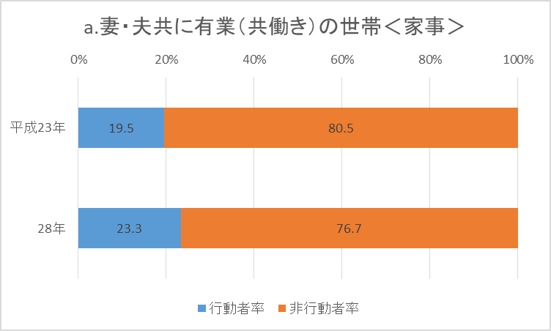

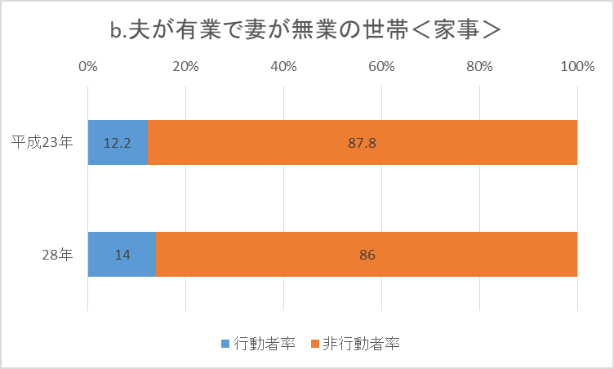

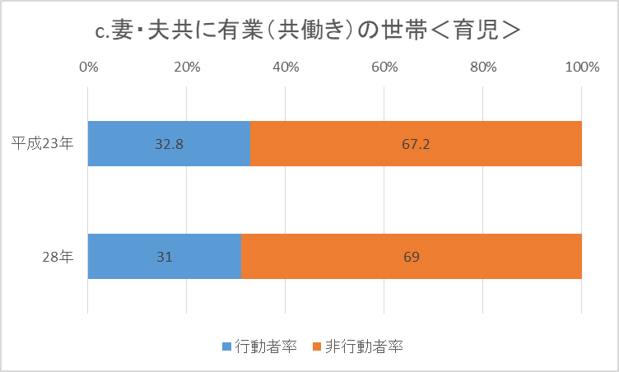

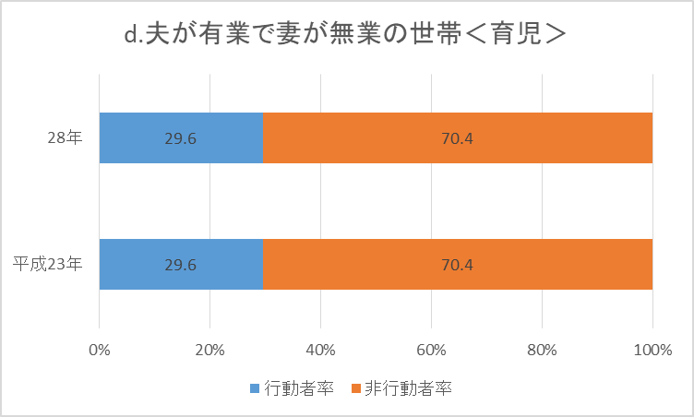

（備考）１．総務省「社会生活基本調査」より作成。２．「夫婦と子供の世帯」における６歳未満の子供を持つ１日あたりの家事関連（「家事」及び「育児」）の行動者率（週全体平均）。３．本調査では、15分単位で行動を報告することになっているため、短時間の行動は報告されない可能性があることに留意が必要である。



図表の出典：内閣府（2018）『平成30年版男女共同参画白書』

（<http://www.gender.go.jp/about_danjyo/whitepaper/h30/zentai/pdf/h30_genjo.pdf>）

※出題の都合により，原文・図表の一部に手を加えている。

問

　図1～3の3つから読み取れることを説明した上で，仕事と生活の調和（ワーク・ライフ・バランス）に関わる問題について，あなたの考えを述べなさい(500字以内).

※仕事と生活の調和（ワーク・ライフ・バランス）が実現した社会とは，「国民一人ひとりがやりがいや充実感を感じながら働き，仕事上の責任を果たすとともに，家庭や地域生活などにおいても，子育て気，中高年期といった人生の各段階に応じて多様な生き方が選択・実現できる社会」とされている。

出典：内閣府『仕事と生活の調和（ワーク・ライフ・バランス）憲章』

（http://wwwa.cao.go.jp/wlb/government/20barrier_html/20html/charter.html）

（大阪府大地域保健）

**❖解答例**

　図１から分かるように，日本における共働き世帯は着実に増加し，平成29年には昭和55年に比べ倍近くの数となっている。対して図２によると，夫による家事や育児における行動者率は平成23年以降ほぼ横ばいとなっている。これらのことから分かるのは，女性の社会進出に伴い男性による家庭への積極的な関与が期待されるのにも拘わらず，現代日本においてそのような傾向が生じていない，ということだ。この背景として，図３から読み取れるように，長時間労働を行っている労働者の割合は女性よりも男性の方が圧倒的に高く，とりわけ30・40歳代男性の数値は平均を大きく上回っている点が挙げられる。過労死の多さに象徴されるように，他の先進国に比べ日本は長時間労働の規制が甘いことが知られているが，そのしわ寄せが子育て期の男性を直撃しており，このことが男性のワーク・ライフ・バランスの実現を困難にしている。その結果女性は家庭に縛られることが多くなるため，女性の側でのワーク・ライフ・バランスもまた厳しい条件のもとに置かれるようになる。このような悪循環を断ち切るためにも，各団体と協調しつつ積極的に長時間労働の規制を行うことが政府には求められる。（500字）

❢ワンポイントアドバイス❢

図表から読み取れること以外を書くときは、解答者の見解であることを明示し、根拠を明確にしよう。